作者：夏志丽
模块名:回款管理
导航下拉名_1:回款管理
导航名_1:回款明细
功能名字_1:列表 功能类型:网格 (有网格/树形/编辑可选)
字段名称_1:地区
字段名称_2:项目内部名称
字段名称_3:派工单编号
字段名称_4:派工单价
字段名称_5:合同规模数
字段名称_6:合同规模金额
字段名称_7:已派工量
字段名称_8:中兴派工金额
字段名称_9:已完工量
字段名称_10:已完工金额
字段名称_11:未完工量
字段名称_12:未完工金额
字段名称_13:已交维数量
字段名称_14:未交维数量
字段名称_15:违约金
字段名称_16:实际结算数量
字段名称_17:实际数量金额
字段名称_18:完工时间
字段名称_19:验收交维时间
字段名称_20:签字审批时间
字段名称_21:结算审批时间
字段名称_22:发票审核时间
字段名称_23:预计支付时间
字段名称_24:管理费
字段名称_25:到账时间
字段名称_26:结算进度:A
字段名称_27:结算进度:B
字段名称_28:结算进度:C
字段名称_29:结算进度:D
字段名称_30:到账金额
字段名称_31:税金
字段名称_32:税后金额
字段名称_33:剩余结算量
字段名称_34:剩余结算金额
字段名称_35:承包商
字段名称_36:是否已支付
字段名称_37:是否框架内
字段名称_38:是否有单次合同
字段名称_39:是否已走结算流程

功能名字_2:数据录入 功能类型:编辑 (有网格/树形/编辑可选)
字段名称_1:承包商 标签类型:下拉框 可编辑
字段名称_2:地区 标签类型:下拉框 可编辑
字段名称_3:项目内部名称 标签类型:下拉框 可编辑
字段名称_4:派工单价 标签类型:数值框 必填
字段名称_5:合同规模数 标签类型:数值框 必填
字段名称_6:已派工量 标签类型:数值框 必填
字段名称_7:已完工量 标签类型:数值框 必填
字段名称_8:未完工量 标签类型:数值框 必填
字段名称_9:已交维数量 标签类型:数值框 必填
字段名称_10:未交维数量 标签类型:数值框 必填
字段名称_11:违约金 标签类型:数值框 必填
字段名称_12:实际结算数量 标签类型:数值框 必填
字段名称_13:实际数量金额 标签类型:数值框 必填
字段名称_14:是否已支付 标签类型:下拉框(是,否) 必填
字段名称_15:是否框架内 标签类型:下拉框(是,否) 必填
字段名称_16:是否有单次合同 标签类型:下拉框(是,否) 必填
字段名称_17:是否已走结算流程 标签类型:下拉框(是,否) 必填

功能名字_3:编辑 功能类型:编辑 (有网格/树形/编辑可选)
字段名称_1:承包商 标签类型:下拉框 可编辑
字段名称_2:地区 标签类型:下拉框 可编辑
字段名称_3:项目内部名称 标签类型:下拉框 可编辑
字段名称_4:派工单价 标签类型:数值框 必填
字段名称_5:合同规模数 标签类型:数值框 必填
字段名称_6:已派工量 标签类型:数值框 必填
字段名称_7:已完工量 标签类型:数值框 必填
字段名称_8:未完工量 标签类型:数值框 必填
字段名称_9:已交维数量 标签类型:数值框 必填
字段名称_10:未交维数量 标签类型:数值框 必填
字段名称_11:违约金 标签类型:数值框 必填
字段名称_12:实际结算数量 标签类型:数值框 必填
字段名称_13:实际数量金额 标签类型:数值框 必填
字段名称_14:是否已支付 标签类型:下拉框(是,否) 必填
字段名称_15:是否框架内 标签类型:下拉框(是,否) 必填
字段名称_16:是否有单次合同 标签类型:下拉框(是,否) 必填
字段名称_17:是否已走结算流程 标签类型:下拉框(是,否) 必填

功能名字_4:时间 功能类型:
字段名称_1:完工时间 标签类型:日期框
字段名称_2:验收交维时间 标签类型:日期框
字段名称_3:承包商 标签类型:文本框
字段名称_4:签字审核时间 标签类型:日期框
字段名称_5:结算审批时间 标签类型:日期框
字段名称_6:发票审核时间 标签类型:日期框
字段名称_7:预计支付时间 标签类型:日期框
字段名称_8:到账时间 标签类型:日期框
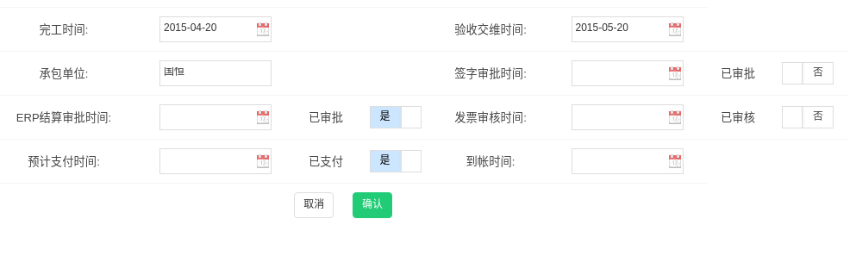

功能名字_5:结算进度 功能类型:

字段名称_1:分组 标签类型:下拉框(下拉内容:A1,A2,A3,B1,B2,B3,B4,C1,C2,C3,C4,C5,C6,C7,D1,D2,D3,D4) 必填
字段名称_2:结算进度
当下拉框选择了下拉内容会自动填充后面的信息

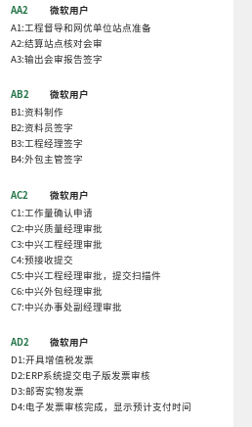

功能名字_6:删除 功能类型:删除
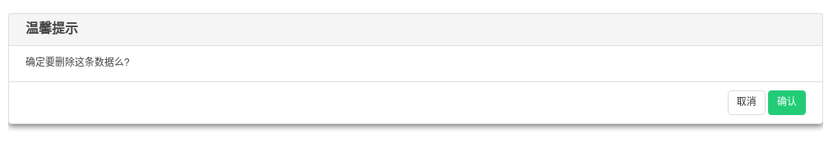
功能名字_7:数据导入 功能类型:
上传改成数据导入

功能名字_8:导出 功能类型:
字段名称_1:地区
字段名称_2:到账时间
按钮:导出明细

功能名字_9:地区汇总 功能类型:
字段名称_1:地区
字段名称_2:到账日期
按钮:汇总明细
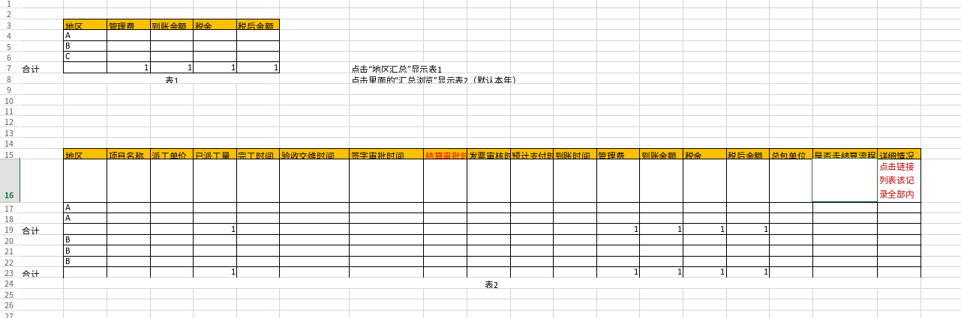
功能名字_10:项目汇总 功能类型:
字段名称_1: 项目
字段名称_2:到账日期
按钮:汇总明细
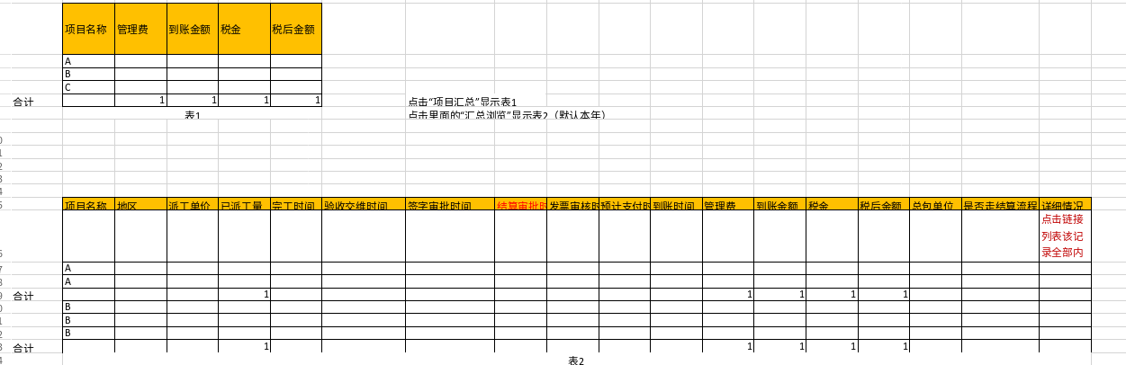
功能名字_11:总包单位汇总 功能类型:
字段名称_1:总包单位
字段名称_2:到账日期
按钮:汇总明细
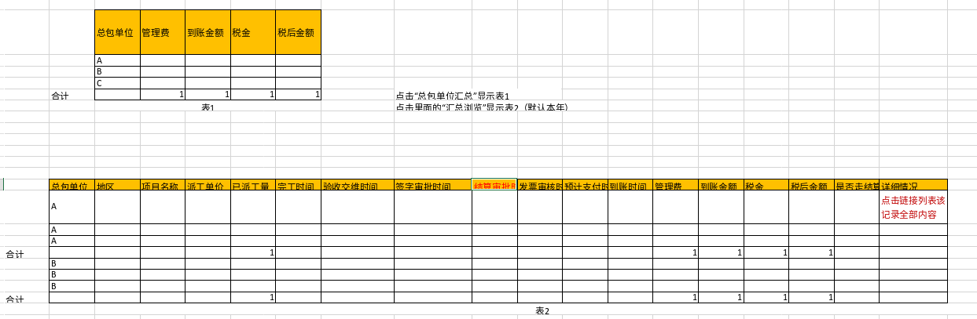
功能名字_11:汇总对比 功能类型:

图表格式(使用图标插件)
字段名称_1:地区
字段名称_2:派工数量
字段名称_3:管理费
字段名称_4:到账金额
字段名称_5:税金
字段名称_6:税后金额
字段名称_7:差额
字段名称_8:增长率
字段名称_9:百分比

导航名_2:承包商列表
功能名字_1:列表 功能类型:网格 (有网格/树形/编辑可选)
字段名称_1:名称
字段名称_2:百分比(管理费)
字段名称_3:备注
字段名称_4:创建时间
字段名称_5:状态
功能名字_2:添加 功能类型:编辑 (有网格/树形/编辑可选)
字段名称_1:名称 标签类型:文本框 必填
字段名称_2:百分比(管理费) 标签类型:文本框 必填
字段名称_3:备注
功能名字_3:编辑 功能类型:编辑 (有网格/树形/编辑可选)
字段名称_1:名称 标签类型:文本框 必填
字段名称_2:百分比(管理费) 标签类型:文本框 必填
字段名称_3:备注
功能名字_4:删除 功能类型:删除
修改的地方:

1,导入,导出,导入模板
2,时间提供了接口,编辑时间时发送邮件
3,对比汇总
4,设置界面,功能权限,导航权限,下拉权限

